Energetické komunity

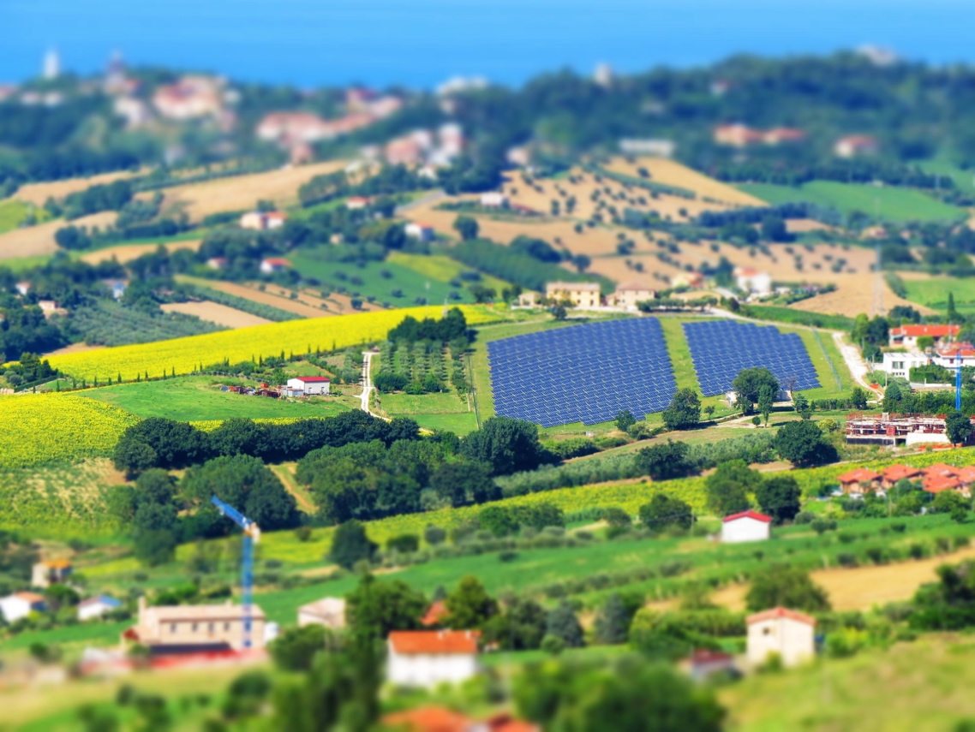

Energetické komunity 1
Jak tento kurz funguje 2
Výsledky učení 2
Úvod 2
Co je to energetická komunita? 3
Energetické komunity v evropském kontextu 4
Výhody energetické komunity 4
Závěr 5
Další zdroje 5
Poděkování 5
Původ obrázků 6

Jak tento kurz funguje

Tento krátký 30minutový kurz se zabývá tím, co je to energetická komunita, proč je důležitá a jaké jsou výhody členství v nich.

Možná jste:

- Zajímá vás, co je to energetická komunita a jaké výhody může přinést vám a vaší domácnosti.
- Máte zájem snížit svou spotřebu energie a ušetřit náklady.
- Členem domácnosti, která spotřebovává i vyrábí energii a má zájem o komunitní energii.
Tento kurz prohloubí vaše znalosti o digitální energetické transformaci a podpoří vaši vlastní cestu k digitální energii! Je součástí sady 12 kurzů s názvem Digital Energy Essentials (Základní prvky digitální energie), které vyvinul projekt Every1 s cílem umožnit a podpořit zapojení všech do energetické transformace. Více informací o projektu najdete na: https://every1.energy
Na konci kurzu vám doporučíme další studijní materiály, které můžete prozkoumat. Patří mezi ně kurz Co je digitální energetická transformace? který se zabývá tím, co je digitální energie a jaké jsou důvody pro digitalizaci naší výroby a spotřeby energie.
Jedná se o překlad původní anglické verze kurzu, který zahrnuje možnost absolvovat krátký kvíz a získat digitální odznak Every1.
Tento projekt byl financován z programu Evropské unie pro výzkum a inovace Horizont (2021–2027) na základě grantové dohody č. 101075596. Za obsah tohoto kurzu nese výhradní odpovědnost projekt Every1 a nemusí nutně odrážet názor Evropské unie.

Výsledky učení

Po absolvování tohoto krátkého kurzu byste měli být schopni:

- Vysvětlit, co je energetická komunita a jaká je její role v digitální energetické transformaci Evropy.
- Pochopit výhody energetické komunity pro jednotlivce i širší komunitu.

Úvod

Energetické komunity jsou místní iniciativy, které mohou pomoci všem zapojit se do digitální energetické transformace.

V tomto kurzu se blíže podíváme na to, co jsou energetické komunity a jaká je jejich role v rámci evropské digitální energetické transformace.

Podíváme se na to, proč byste se mohli chtít zapojit a připojit se k energetické komunitě. Možná chcete ušetřit peníze, máte zájem spojit se s ostatními, kteří se zajímají o stejná témata, nebo být energetickým prosumerem (tj. být zároveň spotřebitelem i výrobcem energie).

Co je to energetická komunita?
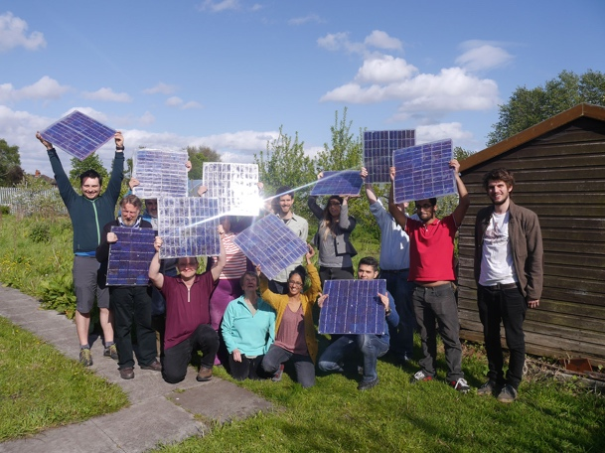
V tomto článku Zaměření: Energetické komunity pro transformaci energetického systému EU jsou energetické komunity popsány jako „právnické osoby, které umožňují občanům, malým podnikům a místním orgánům vyrábět, spravovat a spotřebovávat vlastní energii“.

Do energetické komunity se může zapojit kdokoli. Energetické komunity mohou mít různé formy v závislosti na potřebách svých členů.

Některé energetické komunity se například mohou zaměřovat na výrobu energie, zatímco jiné se mohou zaměřovat na skladování nebo distribuci energie. Členům energetické komunity může být poskytována řada různých služeb souvisejících s energií.
V celé Evropě existují tři běžné modely energetických komunit. Tyto modely lze popsat následovně:
- Přímá dohoda s výrobcem elektřiny (nikoli s dodavatelem elektřiny, který obvykle zajišťuje dodávky elektřiny do domácností), která umožňuje energetické komunitě nakupovat energii přímo a ve velkém množství. Tyto dohody se někdy nazývají smlouvy o nákupu elektřiny (PPA).
- Využití členských příspěvků k financování výroby energie prostřednictvím finanční podpory výrobních zařízení.
- Propojení spotřebitelů a výrobců energie v rámci stejného regionu, aby jednotlivé domácnosti mohly nakupovat a prodávat energii v souladu s vnitrostátními právními předpisy.
V závislosti na potřebách členů lze také kombinovat různé modely.
Podle právních předpisů EU mohou energetické komunity mít formu jakékoli právnické osoby, včetně sdružení, družstva, partnerství, neziskové organizace nebo společnosti s ručením omezeným.

Digitalizace umožňuje a podporuje energetické komunity. Digitální technologie například hrají důležitou roli při řízení nákupu a prodeje energie vyrobené z obnovitelných zdrojů, jako jsou solární panely v domácnostech.

Klíčovou roli při určování formy, kterou může energetická komunita mít, hraje také vnitrostátní právní úprava.

Energetické komunity v evropském kontextu

Článek In focus… uvádí, že „…až 83 % všech domácností v EU by mohlo v roce 2050 přispívat k výrobě energie z obnovitelných zdrojů, k reakci na poptávku a/nebo k ukládání energie.“
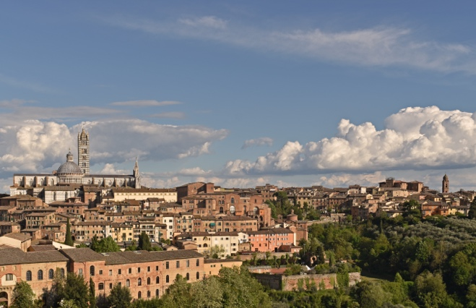
Jak bylo uvedeno v poslední části, energetické komunity mohou posílit postavení jednotlivců a domácností, aby se zapojili do různých aspektů výroby energie.

Energetické komunity proto hrají specifickou a důležitou roli v evropské digitální energetické transformaci.

Existuje řada evropských směrnic, které podporují energetické komunity v celém bloku. Ústředním bodem je balíček „Čistá energie pro všechny Evropany“ z roku 2019, který dává spotřebitelům právo volit a převzít dodávky, výrobu a skladování energie do svých rukou, a to buď individuálně jako prosumerové, nebo kolektivně prostřednictvím energetických komunit.

V květnu 2022 Evropská komise zahájila svůj plán REPowerEU, jehož cílem je snížit závislost na fosilních palivech z Ruska. V rámci této iniciativy si EU klade za cíl dosáhnout do roku 2025 jedné energetické komunity na každou obec s více než 10 000 obyvateli.

Výhody energetické komunity

V energetických komunitách mají občané přístup k levné obnovitelné energii, protože se stávají vlastníky výrobních zařízení, a také k informacím o tom, jak zvýšit energetickou účinnost ve svých domácnostech. Spolehlivé a aktuální informace o energetické účinnosti vám mohou pomoci lépe porozumět a kontrolovat vaši spotřebu energie a účty za energii, přičemž individuální investice zůstanou cenově dostupné.

Na místní úrovni mohou energetické komunity přispívat k vytváření pracovních příležitostí a posilovat sociální soudržnost prostřednictvím výročních valných hromad a místních aktivit.

Energetické komunity mohou také přispět ke zvýšení přijetí projektů v oblasti obnovitelné energie ze strany veřejnosti a usnadnit přilákání soukromých investic do přechodu na čistou energii.

Energetické komunity mohou být účinným prostředkem restrukturalizace našich energetických systémů, protože umožňují občanům řídit energetickou transformaci na místní úrovni a přímo těžit z lepší energetické účinnosti, nižších účtů, snížení energetické chudoby a více místních pracovních příležitostí v oblasti ekologie.
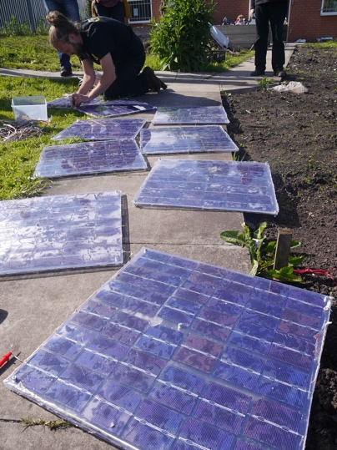
Energetické komunity mohou také posílit místní komunity, aby spojily své síly a investovaly do čisté energie.

Jak jsme viděli dříve v kurzu, díky tomu, že energetické komunity fungují jako jeden subjekt, mají přístup ke všem vhodným energetickým trhům za stejných podmínek jako ostatní účastníci trhu.

Závěr

Energetické komunity podporují nárůst čistých technologií, umožňují jednotlivým domácnostem zapojit se do digitální energetické transformace a posilují postavení komunit.

Hrají ústřední roli v digitální energetické transformaci Evropy a mají potenciál zapojit velké množství jednotlivců a domácností po celé Evropě.

Další zdroje

- Prohlédněte si některé zprávy Evropské komise, klíčové údaje a příklady energetických komunit v Evropě v produktech Energy Communities Repository.
- Přečtěte si další výukové materiály Every1 o energetických komunitách: https://every1.energy/knowledge-hub
- Podrobněji se seznámit s různými typy energetických komunit můžete v tomto akademickém článku autorů Koltunov, M., Pezzutto, S., Bisello, A., Lettner, G., Hiesl, A. van Sark, W., Louwen, A. & Wilczynski, E. (2023) Mapování energetických komunit v Evropě: současný stav a přehled stávajících klasifikací Sustainability, 15, 8201.

Poděkování

Energetické komunity jsou adaptací vybraných materiálů z publikace Energetické komunity (n.d) Evropské komise a publikace V centru pozornosti: Energetické komunity pro transformaci energetického systému EU (13. prosince 2022) Generálního ředitelství pro energetiku (dále jen „původní díla“), které jsou licencovány pod licencí CC BY 4.0. Tato adaptace byla vytvořena a publikována projektem Every1 (dále jen „adaptér“) a je licencována CC BY-SA 4.0, pokud není uvedeno jinak.
Adaptér upravil původní dílo „Energetické komunity“ v následujících ohledech:
- Byly použity vybrané výňatky z článku (např. text REPowerEU o cílech energetických komunit v obcích, úvodní prohlášení o formátu energetické komunity bylo přidáno do části Co je energetická komunita?) a revidovány (např. text o výhodách energetické komunity byl přepracován/přepracován jako výhody komunity v související části kurzu).
Adaptér upravil původní dílo „V centru pozornosti: Energetické komunity pro transformaci energetického systému EU“ v následujících ohledech:
- Byly použity vybrané úryvky z článku (např. definice energetické komunity, text z části o právním rámci EU) a začleněny do kurzu.
- Vybrané úryvky z článku byly revidovány a upraveny (např. text z částí Výběr modelu energetické komunity a Co je to „energetická komunita“?).

Původ obrázků

Obrázek hlavního chodu: Itálie, Marche, Recanati – venkov – autor Gianni Del Bufalo, licence CC BY 2.0.
Co je energetická komunita: Zahájení projektu Moss Community Energy (workshop na výrobu solárních panelů) od 10 10 je licencováno CC BY 2.0.
Energetické komunity v evropském kontextu: Itálie – Toskánsko – Siena – Duomo od Harshil Shah je licencováno CC BY-ND 2.0.
Výhody energetické komunity: Zahájení činnosti Moss Community Energy od 10 10 je licencováno CC BY 2.0.

